8端口固定式读写器  VF-989 | 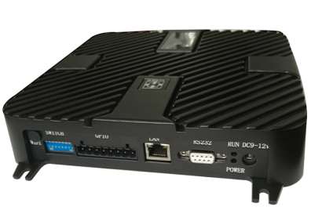  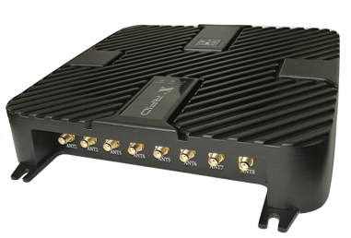

产品特性

1. 全面支持符合EPCglobal UHF Class 1 Gen 2 / ISO 18000-6C/ ISO18000-6B标准的电子标签；
2. 工作频率860-868MHZ，902-928MHZ(可按不同的国家或地区要求调整)；
3. 支持RS232、TCP/IP及无线网络通讯等多种方式；
4. 支持8个外接SMA天线接口；
5. 输出功率达30dbm可调，盘存标签峰值速度，> 700 张/秒；
6. 支持主动方式、命令方式、触发方式等多种工作模式；
7. 读卡蜂鸣和LED状态指示；支持通过通讯接口进行固件的在线升级；
8. 读写器提供2路光隔离输入 2路光隔离输出I/O接口，便于产品应用集成；

规格参数

产品型号(订购代码) | VF-989
性能指标
频率范围 | 860Mhz – 960Mhz（随国家或地区不同可以调整）
工作区域支持 | US, Canada and other regions following U.S. FCC  Europe and other regions following ETSI EN 302 208 with & without LBT regulations  Mainland China  Japan规Korea  Malaysia  Taiwan
调频方式 | 广谱调频（FHSS）或定频，可软件设置
射频输出 | 20-30dBm可调；50欧负载
盘存标签峰值速度 | > 700 张/秒
标签缓存区 | 800张标签 @ 96 bit EPC
标签RSSI | 支持
天线连接保护 | 支持
环境温度监测 | 支持
天线数量 | 8个 SMA天线接口可选
通讯接口 | 10M/100M自适应以太网、RS232
通信速率 | 串口速率9600～115200bps，RJ45为10Mbps
可靠的固件升级 | 可扩展的升级机制
通用输入/输出（GPIO） | 2路光隔离输入 2路光隔离输出
应用软件接口 | 提供API开发包及应用例程
标签操作性能
读取距离 | 9dbi天线配置，典型读取距离15-25米（和标签性能有关）
空中接口协议 | EPCglobal UHF Class 1 Gen 2 / ISO 18000-6C/ ISO18000-6B
最大接收灵敏度 | -82 dBm; 最大返回损耗: 10 Dbm
机械电气性能
尺寸 | 235(长)*211 (宽)*40(高)mm
电源 | 配有220V交流输入，＋12V/3A直流输出的电源变换器
射频输出接口 | TNC型连接器
包装后重量 | 2.5KG
湿度 | 5% to 95%, 非凝结
防护等级 | IEC IP51
工作温度 | -20 ºC to +60ºC
存储温度 | -20°C to 85°C
合规性认证 | FCC认证、CE认证

